第1单元 第1章 探索生命的奥秘
第一节 我们周围的生物
武进区淹城初级中学 曹 玲
一、教学目标：
知识性目标：
1、举例说出生物的主要类群。
2、举例说出生物的生命现象。
技能目标：
1、培养学生观察自然、分析问题，表述观点的能力。
2、培养学生积极参与讨论并与他人协作的精神。
情感目标：
培养学生热爱自然、关爱生物的情感意识。
二、教学重点：
1、举例说出生物的主要类群。
2、举例说出生物的共性。
三、教学准备：
1、自制课件。
2、FLASH：（1）生物的主要类群填图；（2）生物的应激性。
四、教学过程：
 | 教学内容 |  | 教师活动 | 学生活动
 | 一、生物的主要类群  1、生物  有生命的物体叫做生物。  2、生物的种类  3、 生物的主要类群  藻类植物  苔藓植物  植物 蕨类植物  种子植物  裸 被  子 子  无脊椎动物  鱼类  动物 两栖类  脊椎 爬行类  动物 鸟类  哺乳类  其他生物  二、 生物的生命现象  1、生物能生长。  2、生物能进行新陈代谢活动。  3、生物能产生后代。  4、生物体对外界刺激能作出一定的反应。  5、生物能适应一定的环境，也能影响环境。  6、生物体有严整有序的结构。 |  | [引言]：我们生活在一个异常美丽的星球，广阔的自然界，山川秀丽，花木丛生，但组成自然界的物体不外乎两大类：一类是没有生命的，另一类是有生命的，你能举出例子吗？[配合课件]  [讲述]：我们把有生命的物体叫做生物。在我们现在的地球上生活着大约有30多万种植物，150多万种动  物，当然还有很多种类的微生物。它们形态各异，趣味无穷。科学家们根据它们的特征，将这些生物进行分类，归类为不同的类群。下面我们来做一个小填图游戏，看看谁知道的生物种类最多，并且能进行正确的分类。  [FLASH]“生物的主要类群填图”。  对于学生无法填充的个别生物种类进行简单的讲解，如蕨类、藻类植物等。  [表扬]：看来同学们对生物类群的知识了解得还真不少。  [总结]：生物的主要类群。  [提问]：生物是有生命的物体，那怎么才能叫有生命呢？生命有什么现象？  [讨论]：请同学们以小组为单位进行讨论，并归纳出生命的特征。提示：可以参考书中的相关内容。  [全班交流]：小组汇报发言。  [视频]配合课件  [想一想]：深入引发学生思考，生物要从小长大，得不断从外界获取食物，来建造自己的身体，还能把体内产生的废物和没有用完的物质排到体外。那么植物是怎样吃东西的呢？  [讲解]：刚才我们提到的实际上是生物的新陈代谢过程，这也是生命的基本特征。  [提问]：俗话说“种瓜  得瓜，种豆得豆”这是一种什么现象？  [出示图片]：“一根蔓上的西瓜”，请同学们仔细比较一下这两个西瓜，你能发现什么？  [提问]：你知道这种现象是什么吗？  [总结]：生物体通过产生自己的后代使物种得以延续，并把它们的特征遗传给后代，生物界普遍存在着遗传和变异的特征。  [提问]：植物会动吗？如果可以，你能举出例子吗？  [播放视频文件]：“含羞草”、“根的向水性”。  [讲述]：绿色植物的根向地生长，而茎向光生长，这是植物对地心引力和光的刺激产生的反应；动物有趋向有利刺激，躲避有害刺激的行为。  [出示图片]：纺锤树，让学生发挥想像说出图片上的树为什么长成这样？  [小知识]：瓶子树（萝卜树，纺锤树），生长在南美洲的巴西，生活在热带雨林和稀树草原之间的地带，这里有雨季交替。在雨季里它枝叶繁茂，树干中贮存大量的水分，进入旱季落叶，胖胖的肚子里贮存的大量水分使其顺利度过旱季，这就是生物适应环境。  [提问]：生物不仅能适应环境，反过来也能影响环  境，你能举出例子吗？  同学们举的例子都很好地说明了生物对我们生存的环境的影响。  [介绍]：除了病毒等少数生物外，其他生物都是由细胞构成的，细胞是生物体结构和功能的基本单位。  [总结]：哪位同学能把刚才我们大家讨论的生命的特征总结一下呢？  1、生物能生长发育；  2、生物能新陈代谢；  3、生物能产生后代，有遗传和变异现象；  4、生物的应激性；  5、生物能适应环境影响环境；  6、生物有严整有序的结构。 | 跟着老师的提示思考并举出自己所知的有生命的物体：人、狗、花、树木等，没有生命的物体：石头、大山、水、桌、椅等。
了解到在地球上生活着大约200多万种生物。我国是世界上生物资源最丰富的国家之一。生物被分为不同的类群。

对游戏颇感兴趣，热情高涨。争先恐后在电脑上操作填图。

对生物的分类知识有初步了解。

带着问题展开小组讨论，小组长负责记录，并选定组员进行发言。

认同老师的说法，根据已有知识回答：植物通过光合作用制造有机物，根能从土壤中吸收水分、无机盐。
回答：遗传现象。

仔细观察，发现两西瓜大小不同，花纹也不完全一样。

有的摇头，有的回答出：变异现象。

大部分同学认为可以，并举出自己从课外书上看到的例子。

很有兴趣地观看，对植物的应激性有直观地了解，并认识到应激性对生物生存的意义。

对这种树的形状产生好奇，开始进行猜测。

举出例子：夏天树木繁多的地方温度比大马路上要低许多。植被可以保持水土，增加大气湿度，从而减少沙尘暴的发生，改善空气质量。
蚯蚓可以松土，改良土壤，处理有机废物。
纷纷举手
多媒体展示  课外探究  教学反思 |  | 课堂练习：  1．把下图中的植物归位：  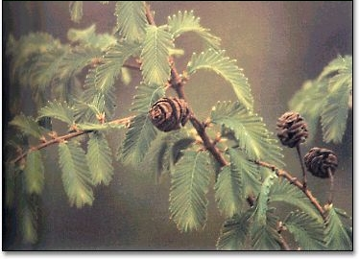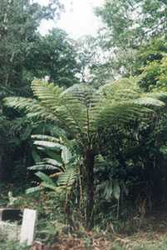  水 杉 桫 椤 睡 莲  （1）属于蕨类植物的是 桫椤 ；属于裸子植物的是 水杉 ；属于被子植物的是 睡莲 。  （2）属于我国一级保护植物的是 水杉、桫椤 。  2．植物类群中种类最多的是（ A ）  A．被子植物 B.裸子植物 C.蕨类植物 D.藻类植物  3．乌贼遇到敌害，会喷放墨汁，这一现象属于生物特征中的（ B）  A．生物的生长和繁殖 B.生物对外界刺激作出反应  C．生物能排泄废物 D.生物需要呼吸  4．你能认识图中的动物吗？先说出它们的名称，然后归类。  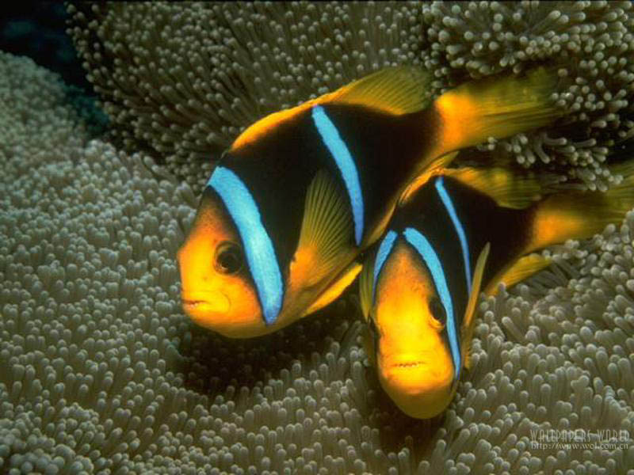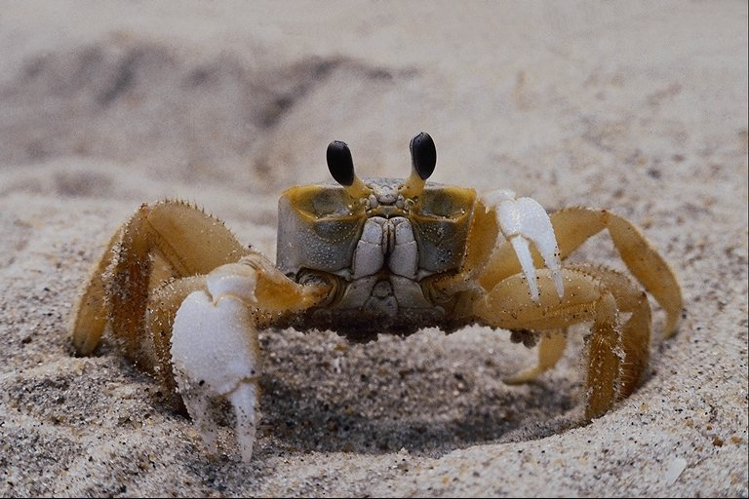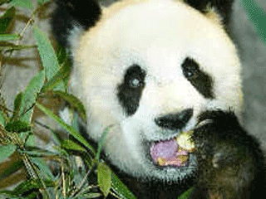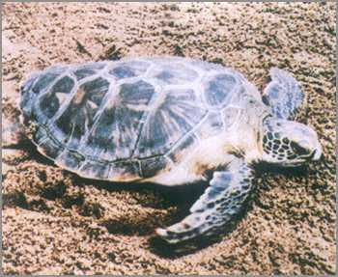  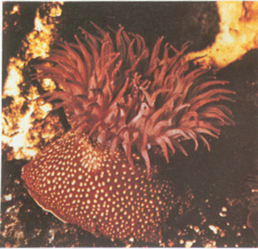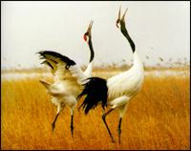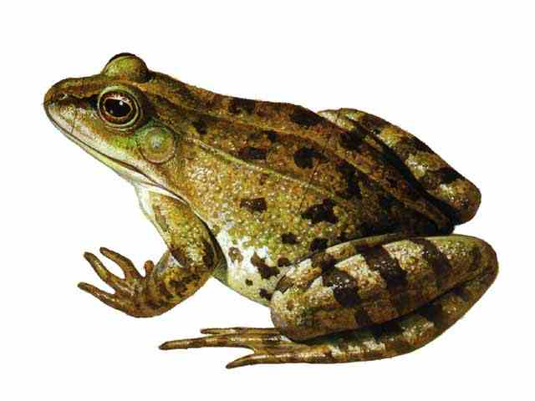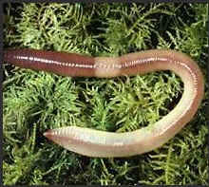  （1）属于鱼类的是 热带鱼 ；属于两栖类的是 青蛙 ；  属于爬行类的是 龟 ；属于鸟类的是 丹顶鹤 ；  属于哺乳类的是 熊猫 ；属于环节动物的是 蚯蚓 ；  属于软体动物的是 海葵 ；属于节肢动物的是 螃蟹 ；  （2）属于脊椎动物的是 热带鱼、熊猫、龟、丹顶鹤、青蛙 。  属于无脊椎动物的是 螃蟹、海葵、蚯蚓 。  （3）图片中属于国家保护动物的是 熊猫、丹顶鹤 。  5.调查我们身边的生物。（附表）  本节课首先按照学生的认知规律，由简单到复杂，引导学生认识生物的生命现象，然后通过游戏的形式，师生间展开活动，让学生在游戏中进行交流，从而激发学生们的学习兴趣，培养了学生热爱自然，关爱生物的情感意识。 |  |  | 练习

板书设计
- 我们周围的生物

一、生物的主要类群 二、生物的生命现象
1、生物：有生命的物体 生长发育、新陈代谢、遗传变
2、生物的种类 异、应激性、生物体都能适应环境
3、生物的分类 影响环境 、生物有严整有序的结构。

